ЧАСТНОЕ ОБЩЕОБРАЗОВАТЕЛЬНОЕ УЧРЕЖДЕНИЕ

«Православная классическая гимназия

во имя святых равноапостольных Кирилла и Мефодия»

Ставропольский край,г.Невинномысск,ул. Социалистическая, 180

т. 8(86 554) 7 – 69 – 39

email: nev.pravoslav.gimnaziya@mail.ruweb-сайт: <http://nev-kirill-mefody.ru/>

_________________________________________________________________

ПРИКАЗ

«29» августа 2024г. № 35-о/д

В соответствии с планом работы ЧОУ Православная гимназия на 2024-2025 учебный год, п р и к а з ы в а ю:

1.Назначить заместителя директора по ВР Кашлеву Ирину Николаевну ответственной за проведение работы по профориентации обучающихся гимназии.

2.Кашлевой И.Н. и классным руководителям Таевой С.А., Калевой Е.В., Галка Г.В., Лотковой О.А., Рихтер А.Б. составить план работы по профориентационной деятельности на 2024-2025 учебный год.

3.Контроль по выполнению данного приказа оставляю за собой.

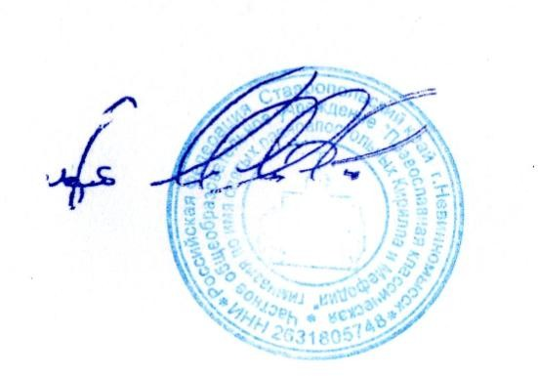

Директор ЧОУ Православная гимназия

И.А.Моздор